网络框架分析
GameClient游戏启动类中初始化各种行为包括网络类
- SocketMsgReceiver消息接收类

使用item发送流程分析:
- 点击按钮执行回调
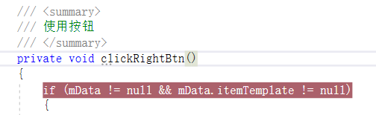
- 发送消息给服务器
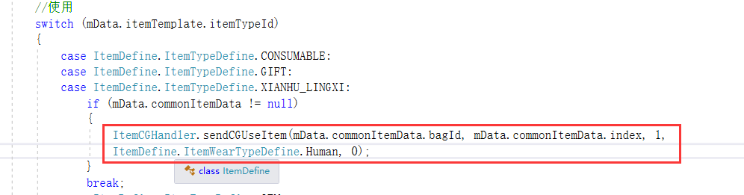
- New一个消息对象，调用游戏管理的发送方法
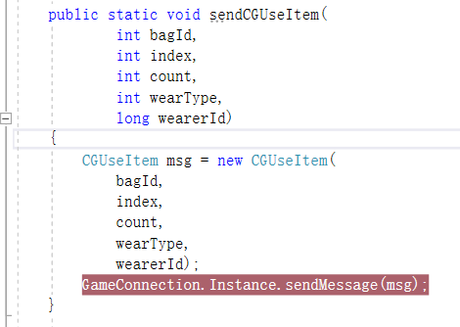
- 调用socketClient 网络客户端
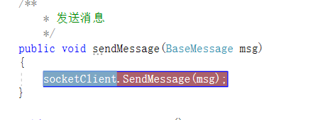
- 调用本类的“开始发送”的方法StartSendMsg
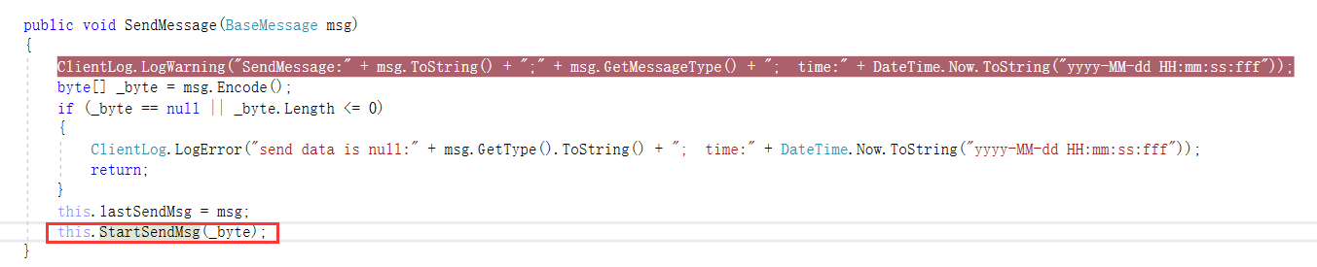
- 调用底层的异步发送方式发送消息
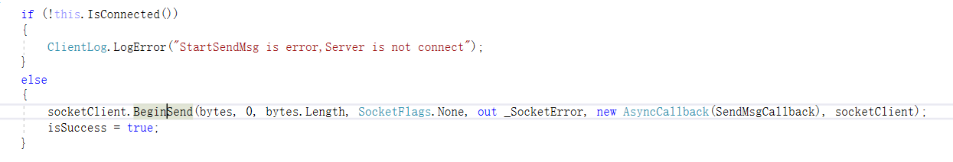
使用item接收流程分析:
- 首先是 服务器消息回调 HumanGCHandler类中，在声明的时候添加消息中心监听。
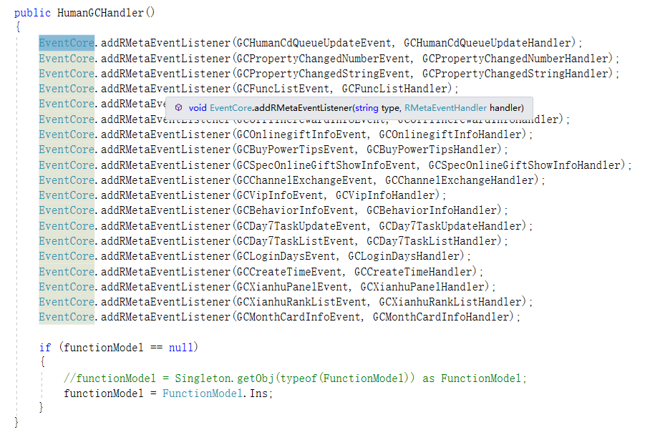
- 消息的监听是在 SocketMsgReceiver 消息接收类 的 Update中每帧监听
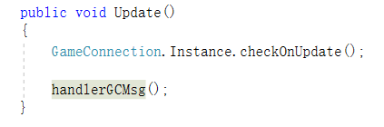
- 接收到服务器消息之后，通过 MessageReciver进行消息的派发
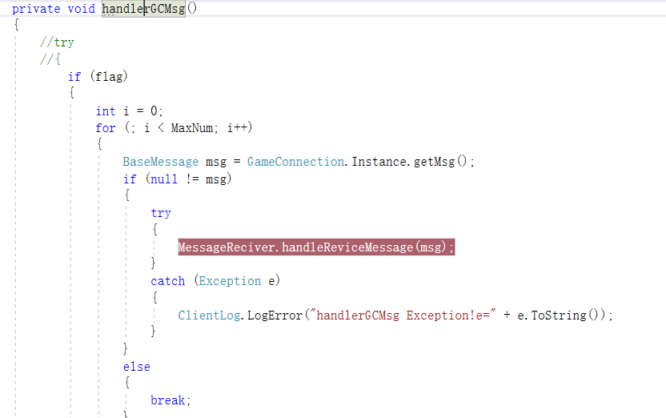
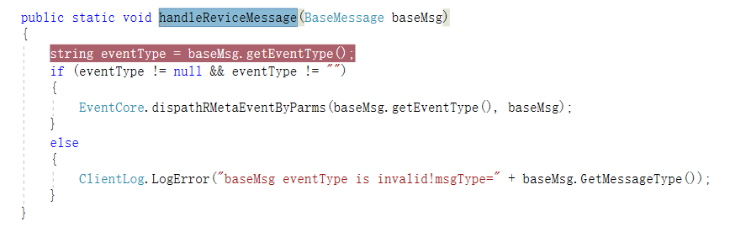
- EventCore 消息中心：
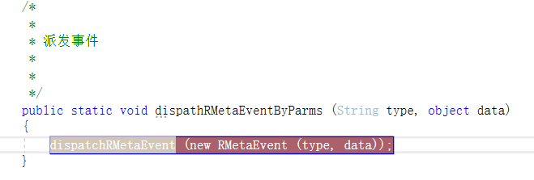
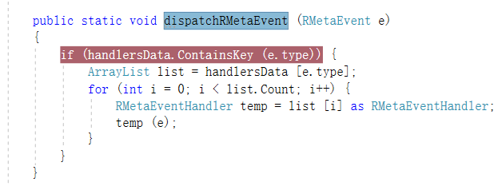
- 然后就进入了财产更改回调，解出来消息
